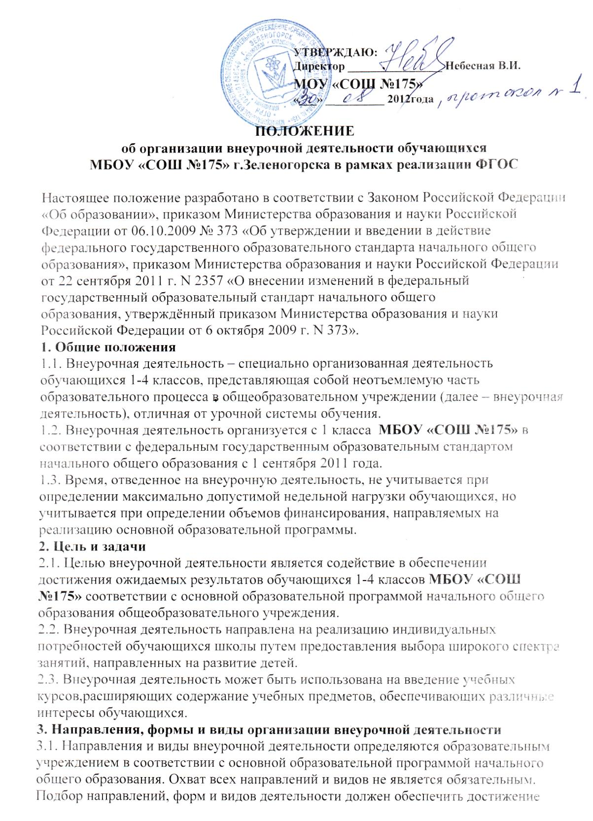
планируемых результатов обучающихся в соответствии с основной образовательной программой начального общего образования Школы.
3.2. Внеурочная деятельность может быть организована:
- по направлениям: духовно-нравственное, социальное, общеинтеллектуальное,
общекультурное, спортивно-оздоровительное;
- по видам: игровая, познавательная, досугово -развлекательная деятельность (досуговое общение), проблемно-ценностное общение; художественное творчество, социальное творчество (социальная преобразующая добровольческая деятельность); техническое творчество, трудовая (производственная) деятельность, спортивно-оздоровительная деятельность; туристско-краеведческая деятельность;
- в формах: экскурсии, кружки, секции, олимпиады, конкурсы, соревнования, поисковые исследования через организацию деятельности обучающегося во взаимодействии со сверстниками, педагогами, родителями.
4. Организация внеурочной деятельности
4.1. Образовательные программы внеурочной деятельности разрабатываются и
утверждаются образовательным учреждением самостоятельно. Возможно использование авторских программ.
4.2. Образовательные программы внеурочной деятельности могут быть различных
типов: комплексные; тематические; ориентированные на достижение результатов; по конкретным видам внеурочной деятельности; индивидуальные.
4.3. Структура образовательной программы внеурочной деятельности:
пояснительная записка; учебно – тематическое планирование (по годам обучения);
панируемые результаты.
4.4. Чередование учебной и внеурочной деятельности в рамках реализации основной
образовательной программы начального общего образования определяет образовательное учреждение.
4.5. Распределение времени на внеурочную деятельность по годам обучения
определяет образовательное учреждение.
4.6. Внеурочная деятельность может быть организована на базе учреждений
дополнительного образования детей (учреждений культуры и спорта).
4.7. Занятия внеурочной деятельности могут проводиться учителями начальных
классов, педагогами учреждений дополнительного образования.
4.8. Обучающиеся, их родители (законные представители) участвуют в выборе
направлений и форм внеурочной деятельности.
4.9. Учет занятости обучающихся внеурочной деятельностью осуществляется
учителями, проводимыми занятия, в Журнале учета. Журнал учета должен содержать следующую информацию: дата проведения занятия, класс, ФИ обучающихся, содержание занятия, ФИО учителя (педагога). Содержание занятий в Журнале учета должно соответствовать содержанию программы внеурочной деятельности.
5. Финансирование внеурочной деятельности
5.1. Финансирование часов, отводимых на внеурочную деятельность, организуемую в образовательном учреждении, осуществляется в пределах средств субвенции бюджета на обеспечение государственных гарантий прав граждан на получение общедоступного и бесплатного дошкольного, общего и дополнительного образования в общеобразовательных учреждениях.

